39e jaargang nummer 2 augustus 2019

VAN DE VOORZITTER

Als u dit leest, moet u toch even uw agenda pakken. Aan het begin van dit jaar heeft u natuurlijk allemaal genoteerd: 8 september rijden in Zeegse. Maar dat is inmiddels veranderd. De exploitant van Het Witte Huis in Zeegse wilde die dag de zaal graag voor iets anders gebruiken. En in overleg met hem zijn wij daarom uitgeweken naar de 1e september. Verder blijft alles gelijk, dus dezelfde starttijd en natuurlijk dezelfde uitzetters.

Doordat u nu nog eerder het nazomerseizoen kunt starten, bent u natuurlijk nog extra scherp. Dus haalt u vanzelf nog minder neppers als anders.

Wij verwachten op 1 september vanzelfsprekend alle bekende rijders weer aan de starttafel. Maar ook ons onbekende rijders zijn uiteraard welkom. Dus neem ook uw broer, zus, zoon en dochter met hun familie mee. En anders uw buren of wie dan ook.

In elk geval, tot ziens allemaal op 1 september a.s. in Het Witte Huis, zo rond 13.30 uur. Want dan gaan we starten.

De voorzitter: H. Kerlien

BESTUUR MAC SCHEEMDA

Voorzitter: H. Kerlien Muntendam Tel: 0598-620901
Secretaris: R. Plat, Reigerstraat 6, 9679 JA Scheemda
Tel: 0597-591940
Penningmeester: R. Drenth, Breda Tel: 06-48805691
Email: roelfdrenth@icloud.com

Leden: H. Broersma, Odoorn Tel: 06-12643928
H. Wiersma, Winschoten Tel: 0597-413395

Girorekening: NL94 INGB 0001413073 t.n.v. MAC Scheemda, Breda

Onze data’s voor 2019 zijn:

01 september Het witte huis Zeegse

Voor ritten van andere verenigingen zie de NRF website voor
De data’s en startplaatsen.

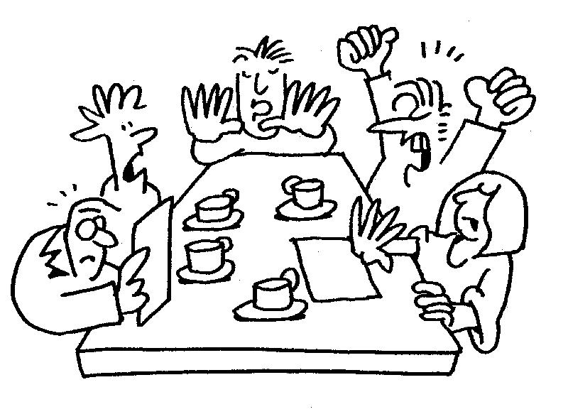

ZONDAG 1 SEPTEMBER 3e CLUBRIT 2019

Deze rit is uitgezet door H. Wiersma en R. Plat.

Zij hebben voor elke klasse een aparte rit uitgezet die aangepast is aan het niveau waarop men rijdt.

A / B klasse: Deelnemersreglement ( DRR ) + aanvullingen

C / D klasse: Beginnersreglement ( BRR )

Startplaats: Het Witte Huis te Zeegse

Starttijd: 13:31 uur

Inschrijving kan vanaf 13:00 uur

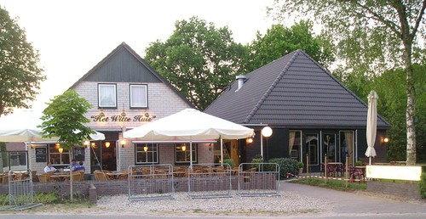
Onderstaand de uitslag van de rit op zondag 7 april jl.:
A-klasse:
1. H. Cortumme - Toldijk - 61 strp.
2. J. Luiten - Hengelo - 66 strp.
3. S. Paulusma - Giekerk - 90 strp.
4. G. van Assen - Zwolle - 124 strp.
C-klasse:
1. T. Weening - Gasselternijveen - 120 strp.
2. H. Broersma - Odoorn - 125 strp.
3. H. Kerlien - Muntendam - 192 strp.
D-klasse:
1. A. Dijkstra - Mensingeweer - 130 strp.
2. P. Kamp - Roden - 131 strp.
3. T. Jansma - Oosterwolde - 247 strp.
4. S.K. Heijes - Nw. Pekela - 345 strp.

Ononok rit 22 april

Aan het weer kon het niet liggen want het was een zonnige dag, er kwamen dan ook 16 equipes aan de start.
Voor een rit als deze toch iets te weinig de rijders die er waren kregen wel een pittige rit voorgeschoteld maar vonden dit wel een leuke rit.
De uitslag staat op de website.

Notulen jaarvergadering Mac Scheemda
Datum : 09-4-2019 - Plaats : De Esborg te Scheemda.
Aanwezig: H. Kerlien (voorzitter) R. Plat (secretaris) H. Wiersma (Lid) en H. Broersma. Leden Dhr. H. Bots en Mevr. C. Broersma.

Opening:
De voorzitter H. Kerlien opent om 20.15 uur de vergadering.

Notulen:
Deze werden uitgereikt op papier. Er werden geen op of aanmerkingen gemaakt. Ze werden met dank aan de secretaris getekend.

Ingekomen stukken:
Mevr. Hooiveld, Dhr. H. L. Werkman en Dhr. A. Kuiper hebben zich afgemeld.

Jaarverslag secretaris:
Stond wederom in het clubblad, Ze werden ook op papier uitgereikt en goedgekeurd.

Verslag kascommissie:
dhr. H. Bots en mevr. C. Broersma hebben wederom dit gecontroleerd ze hebben geen fouten kunnen ontdekken en werd besloten de penningmeester decharge te verlenen.

Jaarverslag penningmeester:
Deze werd tijdens de vergadering uitgereikt. met toch weer een negatieve saldo, de penningmeester was hier niet erg tevreden over, ondanks dit bedankte de voorzitter de penningmeester voor de goede werkzaamheden.

Inschrijfgelden en contributie:
Inschrijfgelden gaan we voor de ONONOK rit verhogen naar 14 euro niet leden en 12 euro leden. Voor de puzzelrijders 8 euro, de contributie gaat met 1 euro omhoog naar 8 euro.
Pauze:
Bestuursverkiezing:
dit jaar is aftredend onze voorzitter H. Kerlien hij stelt zich herkiesbaar dit werd met dank aangenomen.

Huldiging Jubilaris:
Doordat er niemand aanwezig was werd dit overgesprongen, de oorkondes worden verstuurd of gebracht.

Benoeming Kascommisie:
Coby Broersma blijft nog een jaar aan en bij gebrek aan leden stelde ook H. Bots zich weer beschikbaar. beiden zijn akkoord bevonden door de vergadering.

Rittenprogramma:
Komend jaar 3 ritten- 7 april, 22 april (ONONOK) en 08 september.

Andere activiteiten
Wij als vereniging hebben misschien volgend jaar weer de koningsrit te Schildwolde.

Rondvraag:
De prijzen voor onze ONONOK rit regelt Coby waarvoor dank

Sluiting
om 21.05 uur sluit de voorzitter de vergadering.

50 jaar lidmaatschap Dhr. R. Jansema

Op zaterdagmiddag 27 april 2019 zijn Hans en ik (Roelof) naar Delfzijl gereden om een bezoekje te brengen bij Dhr. R. Jansema om de oorkonde van onze vereniging te overhandigen.
Bij aankomst bij zijn huis bleek ook nog dat Dhr. R. Jansema een paar dagen eerder z’n verjaardag had gevierd ( 90 jaar ) dit was ook te zien aan de vele cadeaus en kaarten die er stonden.
Dhr. R. Jansema was zeer verrast dat wij er waren en na binnenkomst kwamen dan ook de verhalen dat er vroeger wel 100 equipes aan de start kwamen, maar dat waren wel andere tijden en niet zo druk als vandaag.
Dhr. R. Jansema woont op 5 hoog en heeft uitzicht over de zee richting Emden (Duistland) en dan ook de vele boten die er dan langs gaan is een mooi gezicht, na 2 koppen koffie en vele verhalen zijn we weer huiswaarts gekeerd. Dhr. R. Jansema was wel blij met zijn oorkonde en ook trots dat hij al 50 jaar lid is.
Dit was een klein verslag van die (gezellige middag).

Secretaris R. Plat

